«НОШУЛЬ»
СИКТ ОВМÖДЧÖМИНСА
СОВЕТ

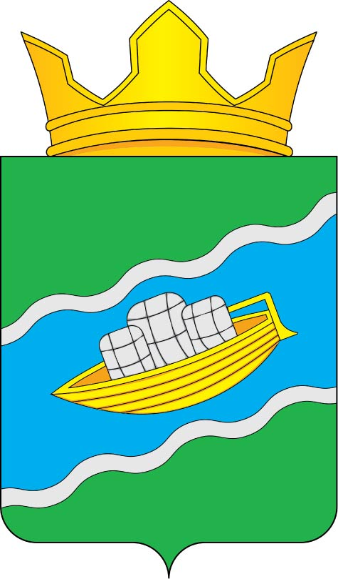
СОВЕТ СЕЛЬСКОГОПОСЕЛЕНИЯ
«НОШУЛЬ»

Республика Коми, с.Ношуль
ПОМШУÖМ
РЕШЕНИЕ

12 февраля 2024 года № 2-24/01

О внесении изменений в решение Совета сельского поселения «Ношуль» от 20 декабря 2023 года № 2-22/01 «О бюджете сельского поселения «Ношуль» муниципального района «Прилузский» Республики Коми на 2024 год и плановый период 2025 и 2026 годов»

В соответствии с Бюджетным кодексом Российской Федерации, статьей 14 Федерального закона Российской Федерации от 06.10.2003 №131-ФЗ «Об общих принципах организации местного самоуправления в Российской Федерации», Положением о бюджетном процессе, утвержденным решением Совета сельского поселения «Ношуль» от 15.02.2021 года № III-48/03 ,
Совет сельского поселения "Ношуль" решил:
Внести в решение Совета сельского поселения «Ношуль» от 20.12.2023 г. № 2-22/01 «О бюджете сельского поселения «Ношуль» муниципального района «Прилузский» Республики Коми на 2024 год и плановый период 2025 и 2026 годов» следующие изменения и дополнения:

- Статью 1 изложить в следующей редакции:
«Утвердить основные характеристики бюджета сельского поселения «Ношуль» муниципального района «Прилузский» Республики Коми на 2024 год:
общий объем доходов в сумме 9402,263 тыс. рублей;
общий объем расходов в сумме 9659,316 тыс. рублей;
дефицит в сумме 257,053 тыс. рублей.
Установить, что дефицит бюджета сельского поселения «Ношуль» муниципального района «Прилузский» Республики Коми в полном объеме покрывается источниками финансирования.
2. Утвердить основные характеристики бюджета сельского поселения «Ношуль» муниципального района «Прилузский» Республики Коми на 2025 год и на 2026 год:
общий объем доходов на 2025 год в сумме 9265,468 тыс. рублей и на 2026 год в сумме 9385,861 тыс. рублей;
общий объем расходов на 2025 год в сумме 9265,468 тыс. рублей и на 2026 год в сумме 9385,861 тыс. рублей;
дефицит на 2025 год в сумме 0 тыс. рублей и на 2026 год 0 тыс. рублей.

2. Приложение №1 к решению Совета сельского поселения «Ношуль» от 20.12.2023 г. № 2-22/01 «О бюджете сельского поселения «Ношуль» муниципального района «Прилузский» Республики Коми на 2024 год и плановый период 2025 и 2026 годов» изложить в редакции согласно приложению №1 к настоящему решению.
Приложение №2 к решению Совета сельского поселения «Ношуль» от 20.12.2023 г. № 2- 22/03 «О бюджете сельского поселения «Ношуль» муниципального района «Прилузский» Республики Коми на 2024 год и плановый период 2025 и 2026 годов» изложить в редакции согласно приложению №2 к настоящему решению.
Приложение №3 к решению Совета сельского поселения «Ношуль» от 20.12.2023 г. № 2-22/03 «О бюджете сельского поселения «Ношуль» муниципального района «Прилузский» Республики Коми на 2024 год и плановый период 2025 и 2026 годов» изложить в редакции согласно приложению №3 к настоящему решению.
3. Настоящее решение подлежит официальному опубликованию в бюллетене «Информационный вестник Совета и администрации сельского поселения «Ношуль» и распространяется на правоотношения, возникшие с 1 января 2024 г.
4. Контроль за исполнением настоящего решения оставляю за собой.

Глава сельского поселения «Ношуль» ______________С.Н.Елдин

